ГОСУДАРСТВЕННОЕ ОБРАЗОВАТЕЛЬНОЕ УЧРЕЖДЕНИЕ

ВЫСШЕГО ПРОФЕССИОНАЛЬНОГО ОБРАЗОВАНИЯ

"ДОНЕЦКИЙ НАЦИОНАЛЬНЫЙ ТЕХНИЧЕСКИЙ УНИВЕРСИТЕТ"

Факультет ИСП

Кафедра ПИ им Л.П. Фельдмана

Лабораторная работа №3

по курсу: «Профессиональная практика программной инженерии»

по теме: «Восстановление данных из ранних ревизий»

Выполнил:

ст. гр. ПИ-19в

Белошицкий Р.Е.

Принял:

Филипишин Д.А.

ДОНЕЦК – 2023

*Лабораторная работа 3*

**Восстановление данных из ранних ревизий**

**Цель работы:** получить практические навыки в совместной разработке программного средствами системы контроля версий Git, а также использование инструмента восстановления предыдущих ревизий.

**Задание к лабораторной работе**

Внести изменения в программный проект одного из одногруппников относительно ранее подготовленного им описания компонентов/модулей. Зафиксировать изменения.

Восстановить свой репозиторий после изменения другим одногруппником средствами системы контроля версий git.

**Ход работы**

1. **Алексанром Коваленко внесены изменения в мой репозиторий.**

**Сделан запрос на мердж реквест**

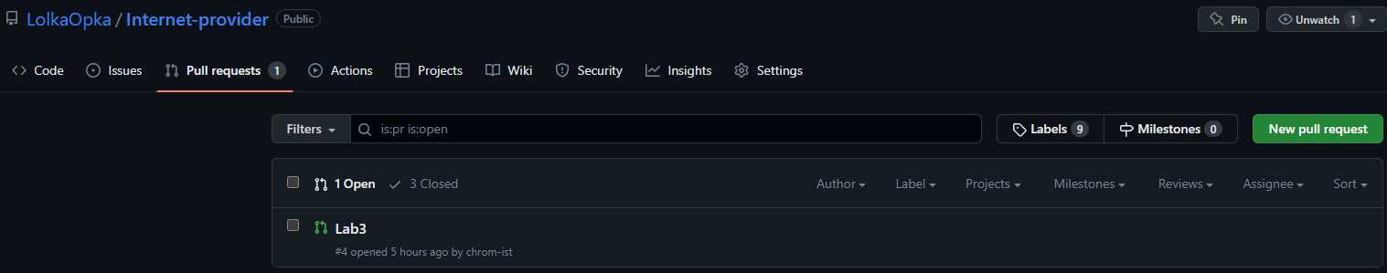

**Смерджерили**

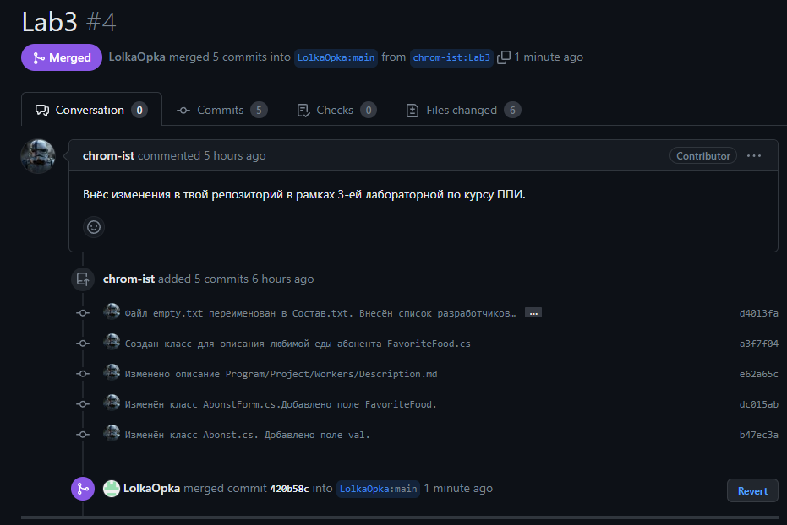

**Измененный файл empty.txt**

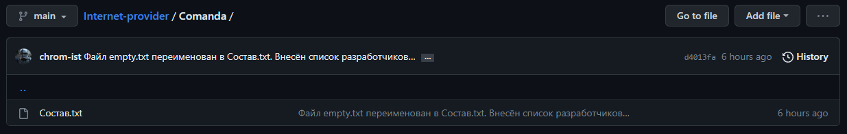

Гит лог до вливания

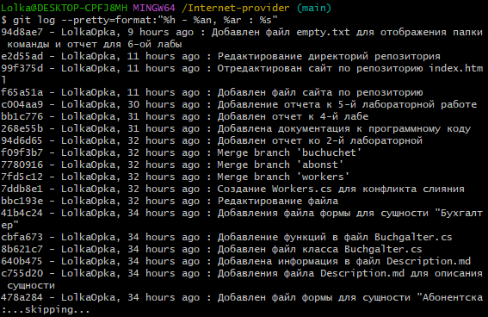

Вливание изменений

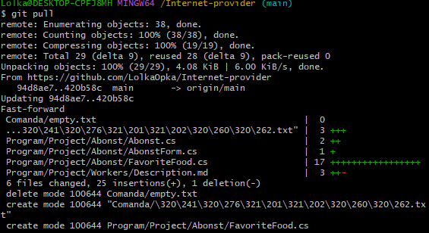

Гит лог после вливания

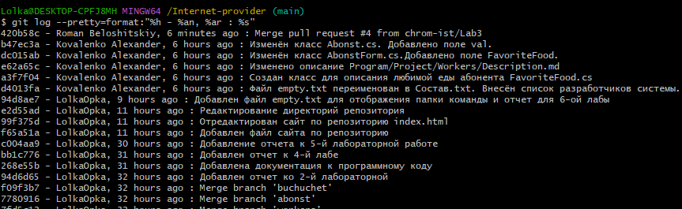

Восстановим репозиторий через команду “revert”

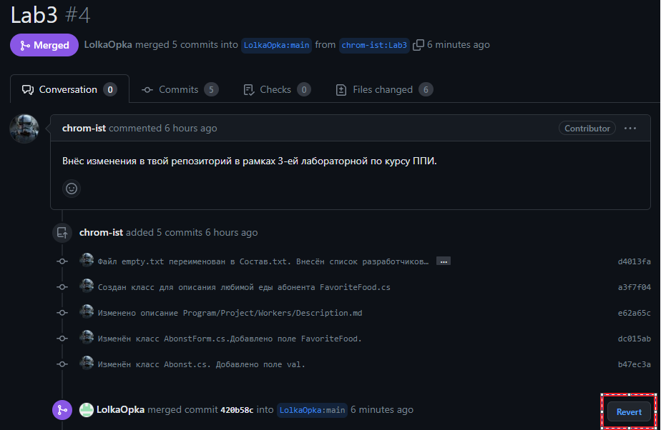

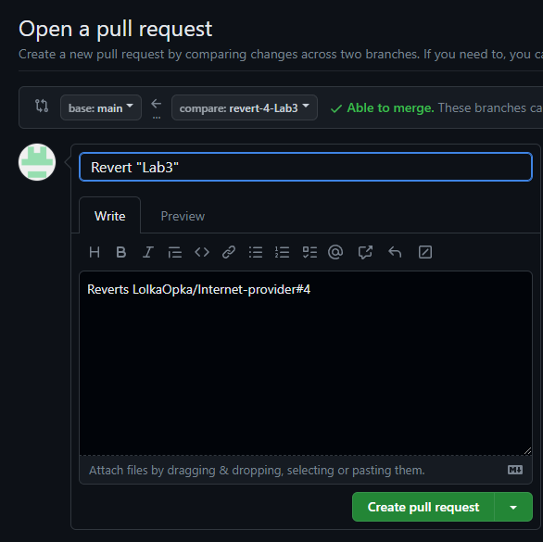

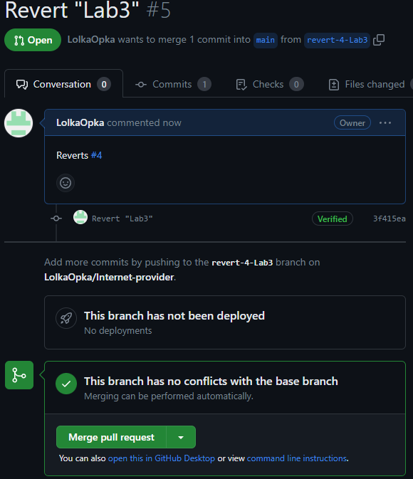

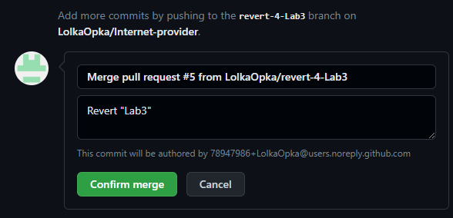

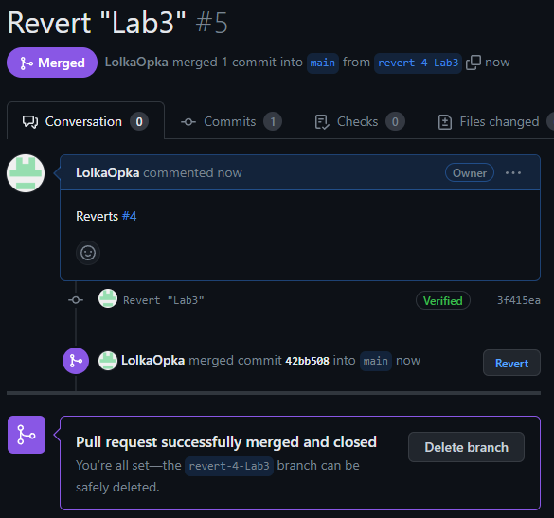

Подтягиваем изменения в локальный репозиторий и выводим лог:

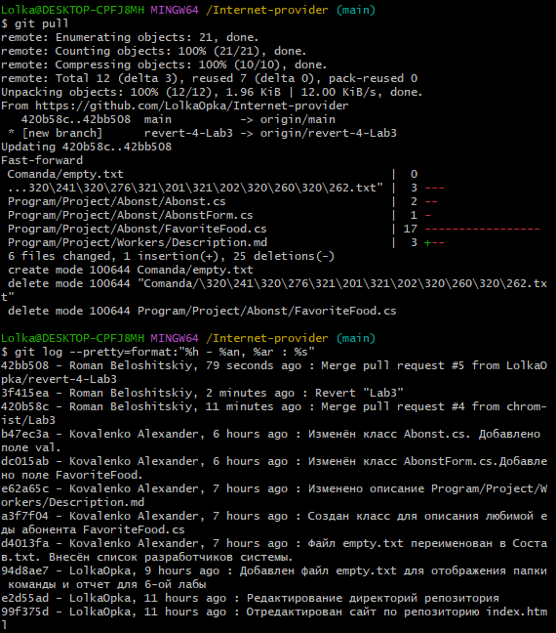

Коммиты Kovalenko Alexandr выводятся, но внесенные им изменения удалены. Отсутствует изменение файла empty.txt

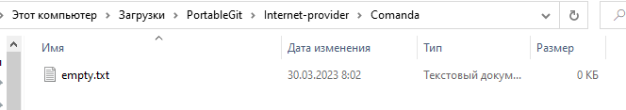

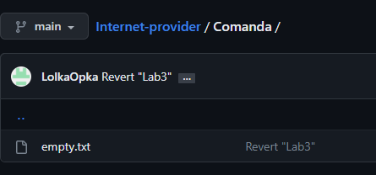

1. Скопировать в каталог “команда” рабочую ветку Коваленко Александра

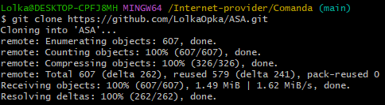

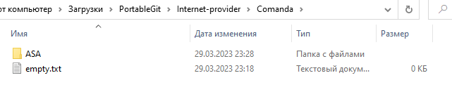

1. На основании модулей разрабатываемого проекта одногруппника составляем план совместной разработки одного из них

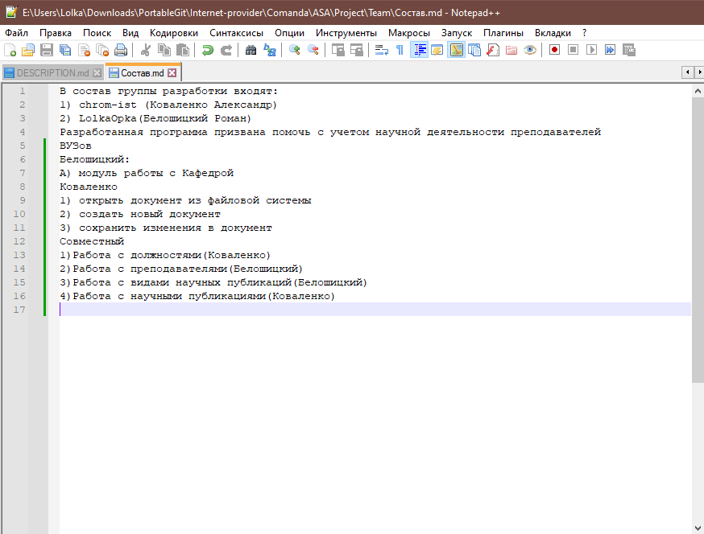

1. Делаем 10 коммитов

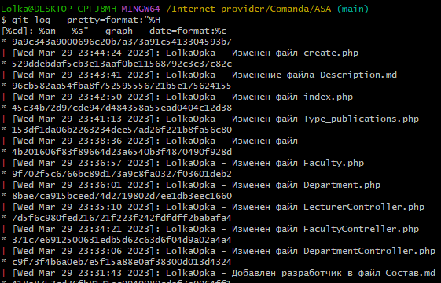

Пушим изменения.

“Форкнутый” репозиторий

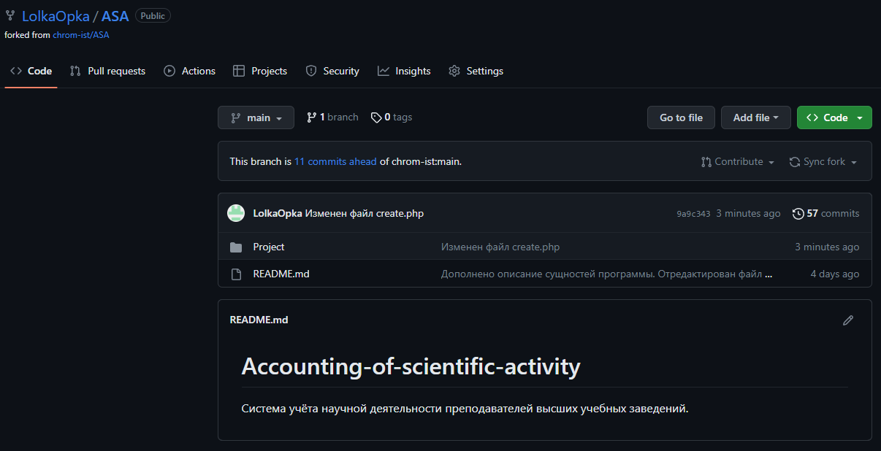

Делаем пул реквест и отправляем изменения в репозиторий одногруппника

